

**انتصار "قانون المفقودين والمخفيين": ماذا عن الأفخاخ السياسية؟**

Maharat News - نادر فوز

14-11-2018

تحقيقات

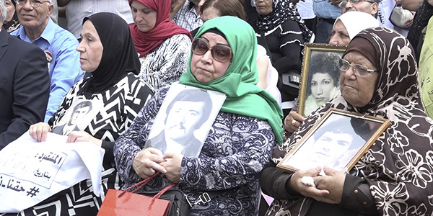

أقرّ البرلمان اللبناني قانون المفقودين والمخفيين قسراً، بعد 36 عاماً على انطلاق عمل لجنة عائلات المخطوفين والمفقودين في لبنان. لهذه العائلات اليوم قانوناً تتسلّح به للكشف عن مصير أبنائها وتنظيم العمل على تقفّي أثرهم وأماكن احتجازهم ووجود رفاتهم. ويأتي هذا القانون على شكل انتصار لكل الناشطين المدنيين عموماً، والمعنيين مباشرة بهذا الملف خصوصاً، على اعتبار أنّ مرحلة “شبه الإنكار” العام لقضية المخطوفين والمخفيين قد انتهت، وأنّ نضالات عقود ثلاثة أثمرت أخيراً نصاً قانونياً واضحاً واعترافاً سياسياً مباشراً بأنّ “المصالحة الوطنية” لا تزال ناقصة وأنّ ملفات الحرب الأهلية لن تدمل إلا بتسكير ملف المفقودين. فمصير ما يقدّر بـ17 ألف مفقود عالق منذ عقود، والحل؟

وضع القانون الجديد عمليات الكشف عن مصائر المفقودين وكشف الحقائق بيد “الهيئة الوطنية للمفقودين والمخفيين قسرياً” التي من المفترض أن تُشكّل بمرسوم خاص من مجلس الوزراء. ينص القانون على استقلاليتها الإدارية والمالية عن أي سلطة أخرى. لكنّ الأفخاخ السياسية مزروعة في القانون، إذ يحتاج تشكيل الهيئة إلى موافقة ثلثي الحكومة، وكذلك تمويلها الخاضع بشكل أو بآخر إلى مساهمات من موازنة رئاسة الحكومة.

**الأحكام العقابية**

وبعيداً عن تشكيل الهيئة وأعضائها، نصّت المواد 37 و38 و39 على الأحكام العقابية، بحيث يعاقب كل من حرّض أو تدخّل أو شارك في جرم الإخفاء القسري بالأشغال الشاقة من خمس سنوات إلى خمسة عشرة سنة بالإضافة إلى الغرامة المالية، في حين يسجن كل من يعرقل التحقيقات ويخفي المعلومات بالسجن من ستة أشهر إلى سنتين. وأثارت المادة 37 تحديداً سجالاً واسعاً لكونها أتت حرفياً على ذكر التالي: كل من أقدم بصفته محرضاً أو فاعلاً أو شريكاً أو متدخلاً في جرم الإخفاء القسري، يعاقب بالأشغال الشاقة من خمس سنوات الى خمسة عشرة سنة وبالغرامة من خمسة عشر مليون ليرة لبنانية حتى عشرين مليون ليرة لبنانية.

فتتعارض هذه المادة مع قانون العفو العام الذي صدر أبان المصالحة الوطنية بعد اتفاق الطائف. وفي هذا الإطار يشير النائب السابق غسان مخيبر، أحد الذين صاغوا هذا القانون، إلى أنّ “هذا القانون لا يعني الماضي، فالجرائم لا يكون لها اثراً رجعياً، والقوانين الجزائية لا تعني سوى المستقبل”. ونتيجة توضيح مخيبر، يمكن القول إنّ هذا القانون لم يأت للمحاسبة على جرائم الحرب بل لردع أي جريمة من هذا النوع في المستقبل. ولا بد من السؤال: لماذا ضم هذه المواد إذا كانت لا تعني الماضي في حين أنّ القانون واضح في معاقبة المجرمين والخاطفين والمرهّبين؟ فيأتي الجواب من مخيبر الذي يؤكد على كون “هذه المواد تساعد الهيئة في الكشف عن المعلومات وتسهّل علمها، على اعتبار أنها تشمل كل من يخفي المعلومات او لا يفصح بها”.

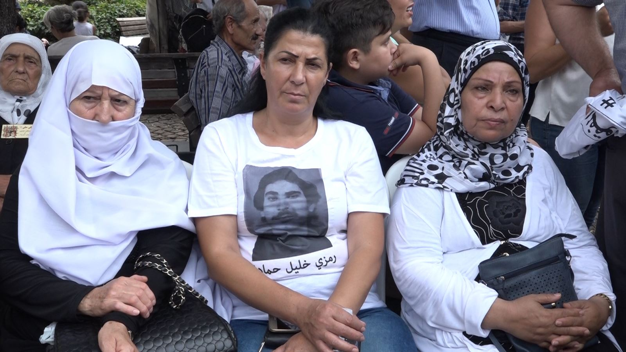

**الإرث والحضانة؟**

وفي بند سجالي آخر، أشارت المادة 41 من القانون إلى مراعاة ”أحكام هذا القانون الأحكام المنصوص عنها في قوانين الإرث لجميع الطوائف كما تراعي أيضاً أحكام القوانين الجزائية المعنية”. يعني ذلك أنّ الهيئة مخولّة فقط إصدار إفادات عن فقدان الأشخاص لمساعدة ذويهم وتسهيل حاجاتهم كتقاضي البدل المادي أو المرتّبات وغيرها. وهي لا تعني تحديداً مواضيع الإرث، الحضانة والوصاية على الأطفال. ليكون المشرّعون بذلك قد تلافوا الدخول في هذا السجال تحديداً وتركوا القديم على قدمه.

لا يحتاج القانون لأي مراسيم تطبيقية، عكس ما أشاعت بعض وسائل الإعلام. فيقول مخيبر وغيره من رجال القانون إنه لـ“الهيئة الوطنية للمفقودين والمخفيين قسرياً أنظمة داخلية يمكن أن تسيّر عملها”. لكنّ المادة 42 أشارت إلى أنه “تحدد دقائق تطبيق هذا القانون عند الاقتضاء بمراسيم وزارية…”. أي أنه يمكن للحكومة التدخل في عمل الهيئة وفرض بعض الشروط عليها، تحديداً لجهة عملها. وقد يكون ذلك أيضاً باباً لطرح التساؤل نفسه: كيف يمكن ضمان استقلالية الهيئة وإبعاد الأيادي السياسية عنها؟ في دردشات الناشطين المعنيين إشارة إلى أنّ "العمل كثير"، لكن ما تحقق اليوم "يستحقّ بعض الانتشاء."

قبل ذلك، على الحكومة الاجتماع وتعيين أعضاء الهيئة، ومن هنا يبدأ مسار جديد في ملف المفقودين والمخفيين قسراً وإنهاء معاناة آلاف العائلات.